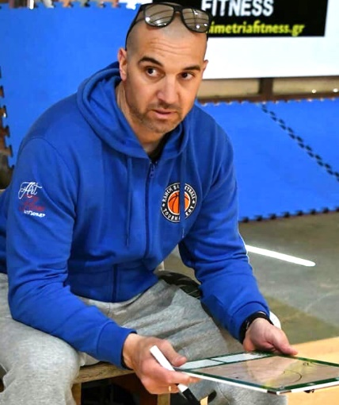

ΣΠΥΡΟΠΟΥΛΟΣ ΓΕΩΡΓΙΟΣ
Α.Ε.Π.Σ. ΑΡΙΣ ΚΑΛΑΜΑΤΑΣ

Να ευχηθώ πάνω από όλα υγεία για την φετινή χρονιά, η ομάδα φέτος είναι στελεχωμένη με νεαρούς αθλητές και μετά την συνεργασία μας με την ομάδα της Καλαμάτας BC, στόχος μας είναι να δώσουμε τη δυνατότητα σε νεαρούς αθλητές να αναδείξουν το ταλέντο τους και μέσα απ΄ αυτό το πρόγραμμα να διεκδικούν και τη συμμετοχή τους και στην ψηλότερη κατηγορία…!!!
Εμείς προσπαθούμε μέσα από τις προπονήσεις, να χτίσουμε μια ομάδα σοβαρή, σκληροτράχηλη και να παίξουμε ωραίο μπάσκετ, πρώτα από όλα να το χαιρόμαστε εμείς και μετά ο κόσμος που θα έρχεται να μας δει.
θέλει υπομονή και πίστη στην δουλειά που κάνουμε…
Τελειώνοντας θέλω ευχαριστήσω τους αθλητές που αποχώρησαν φέτος από την ομάδα και βοήθησαν πέρυσι τα μέγιστα, έτσι ώστε να καταφέρει η ομάδα ν’ ανέβει κατηγορία.

- Καλή μπασκετική χρονιά σε όλους!!!

